Universidade de Brasília - Faculdade do Gama

Engenharia Econômica - turma C - Professora Paula Meyer Soares

Autor: Erick Giffoni Felicíssimo - matrícula 17/0141161

Relatório de Investimentos

Brasília, agosto de 2018.

Sumário

Introdução……………………………………………………………………………3

Objetivo………………………………………………………………………………4

Relatório quinzenal………………………………………………………………….5

. Quinzena 1…………………………………………………………………..5

. Quinzena 2…………………………………………………………………25

. Quinzena 3…………………………………………………………………..

. Quinzena 4…………………………………………………………………..

. … ……………………………………………………………….…..

Apêndices…………………………………………………………………………..

. A - Descrição das Bolsas de Valores…………………………………...

. B - Descrição das companhias escolhidas…………………………….

Introdução

Este é um relatório de investimentos em um simulador de bolsas de valores online. O trabalho foi proposto pela professora Paula Meyer Soares, da disciplina de Engenharia Econômica do curso de Engenharia de Software na Universidade de Brasília - Faculdade do Gama, no mês de agosto do ano de 2018.

Os alunos foram encorajados a fazer simulações de investimentos online, com a atividade proposta de entregar um relatório quinzenal a respeito das movimentações monetárias obtidas a partir da escolha dos investimentos a serem realizados.

Para este relatório, o simulador online escolhido foi o ADVFN, cujo endereço eletrônico é <https://br.advfn.com/> . A ADVFN é um site do mercado financeiro, fundado pela Clam Chambers em 1999, que, dentre outras funções, possui um simulador de investimentos. A sede da ADVFN fica em Londres, Reino Unido.

O capital inicial escolhido foi de R$ 100.000,00 . A partir disso, foram selecionadas várias empresas de diferentes bolsas de valores para investir- -se.

\* OBSERVAÇÃO PARA A PROFESSORA : foi decidido que os apêndices só serão incluídos no ÚLTIMO relatório, por dois motivos : haveria um gasto excessivo de papel, se os apêndices estivessem presentes em todos os relatórios; pode ser que haja alguma mudança com relação ao conteúdo dos apêndices. PEÇO SUA COMPREENSÃO, obrigado.

Objetivo

O objetivo desse trabalho proposto é, de uma forma dinâmica e atrativa, promover o interesse e o entendimento das questões relacionadas à Engenharia Econômica, tais como análise de investimentos, capital, juros, montante, fluxo de caixa, ativos e passivos, capitalização, descapitalização etc.

Dessa maneira, é visado pelo aluno a obtenção de capacidades intelectuais que tangem o ambiente empresarial e o pessoal, no sentido de ter uma formação completa e eficaz.

Relatório quinzenal

Quinzena 1

. Semana 02/09 - 08/09/2018

O primeiro passo foi criar uma conta no site da ADVFN, um processo simples e rápido. Logo em seguida, foi adicionado um novo portifólio ao simulador com o nome de Engenharia Econômica. Esse será o portifólio usado durante todo o trabalho. Em seguida, foi escolhido como capital inicial o valor de R$ 100.000,00 , conforme orientado pela professora.

A primeira ação comprada foi do banco Itaú (BOV:ITUB4). Foi investido um total de R$ 845,40 , que correspondeu a comprar 20 ações dessa empresa na data correspondente. Essa empresa foi escolhida por ser um banco de grande nome e poder aquisitivo, uma das melhores empresas no ranking da BOVESPA (vide apêndice A).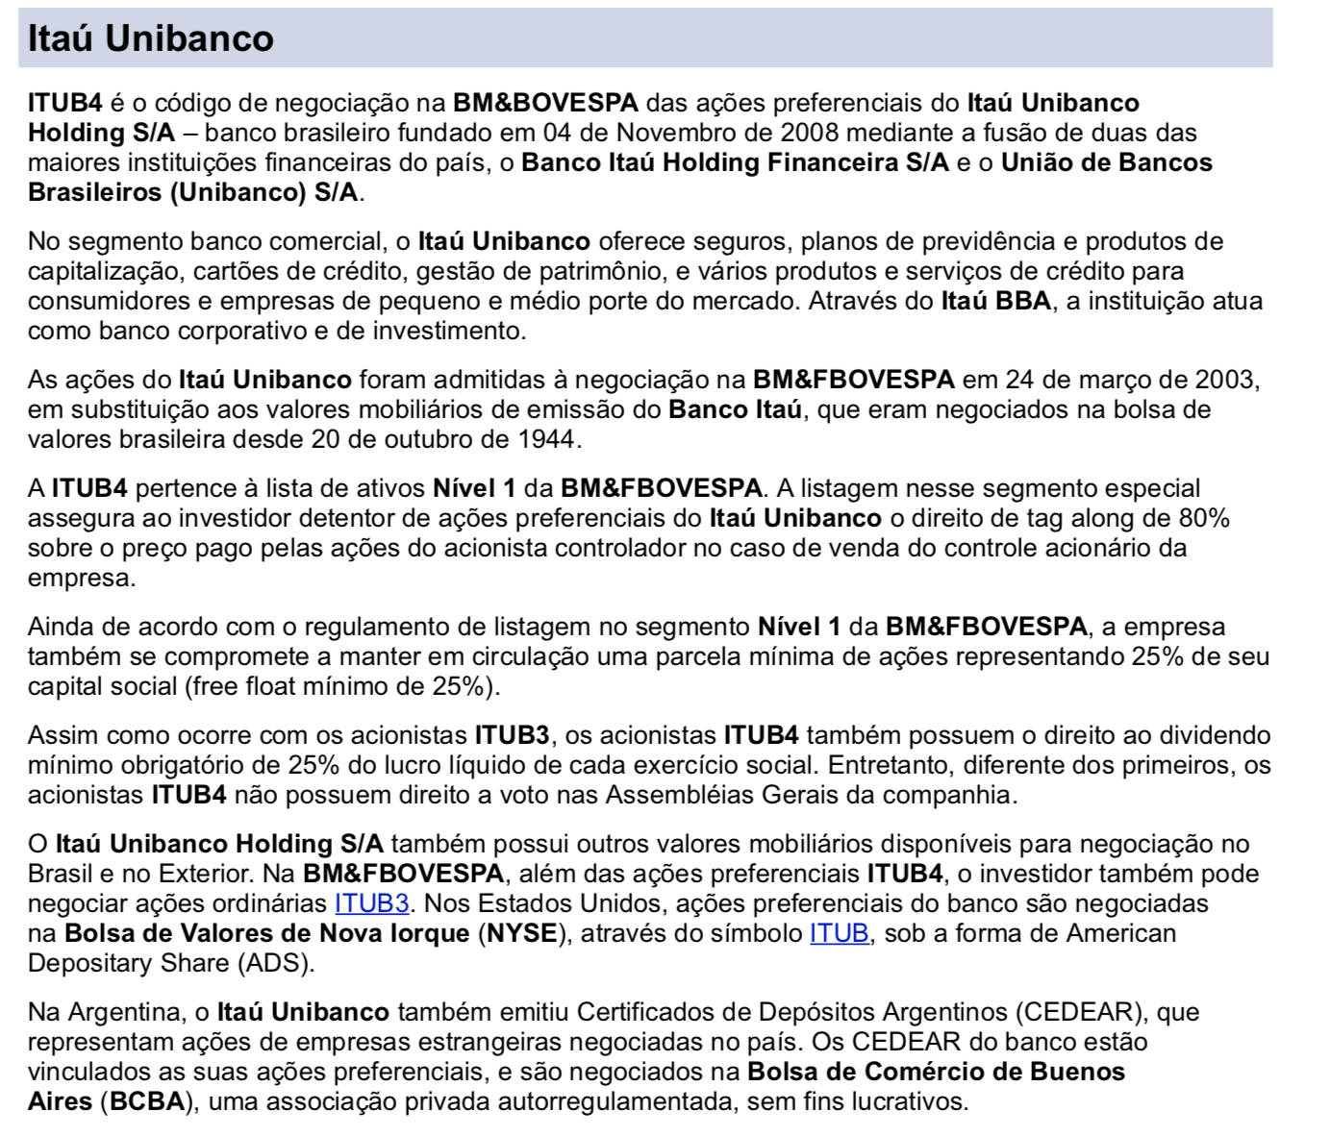

Imagem 1: Descrição da empresa Itaú

Fonte: https://br.advfn.com/

A seguir é mostrado o fluxo de caixa na data focal zero :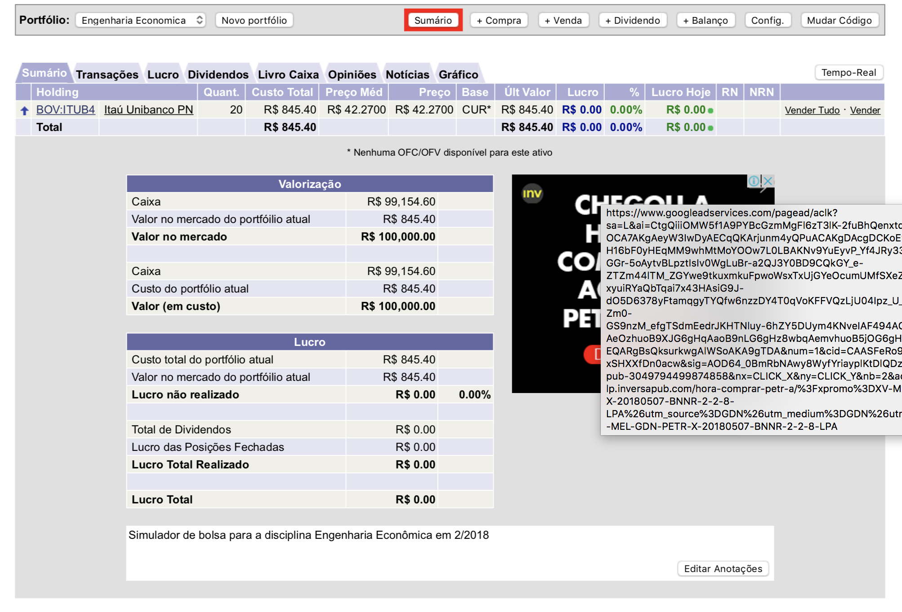

Propaganda omitida

Imagem 2 : fluxo de caixa na data focal zero

Fonte: https://br.advfn.com/

Como pode ser observado, foram compradas 20 ações ITUB4, cada uma a R$ 42,27. Pela data focal ser zero, não houve nenhum rendimento inicial (vide Imagem 2, coluna Lucro Hoje).

Dando sequência aos investimentos, foi escolhida outra empresa para investir-se : a Alcoa Corporation, da NYSE (a famosa bolsa de valores de Wall Street, New York City, USA - vide apêndice A). Alcoa é uma grande empresa do ramo de alumínio nos Estados Unidos e, por causa disso, investir nela pode ser um bom negócio.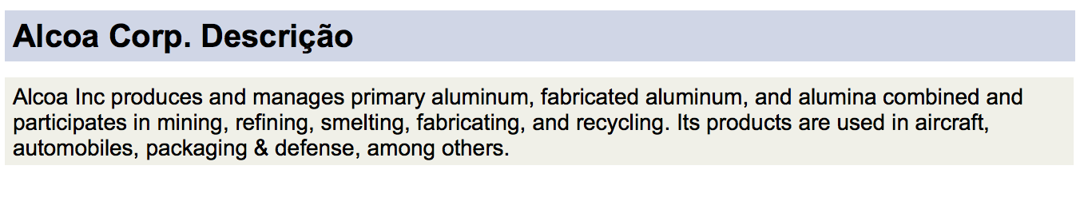

Imagem 3 : Descrição da Alcoa Corporation

Fonte : https://br.advfn.com/

Foram compradas 10 ações da Alcoa - NYSE:AA - por R$ 1.842,86 , cada uma por R$ 184,286 . Assim, o livro caixa ficou da seguinte maneira: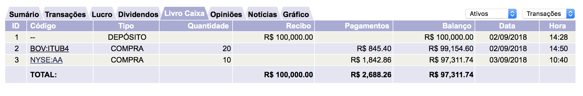

Imagem 4 : Livro caixa 1

Fonte : https://br.advfn.com/

O dinheiro foi deixado em aplicação e, após algum tempo, observou- -se o seguinte rendimento :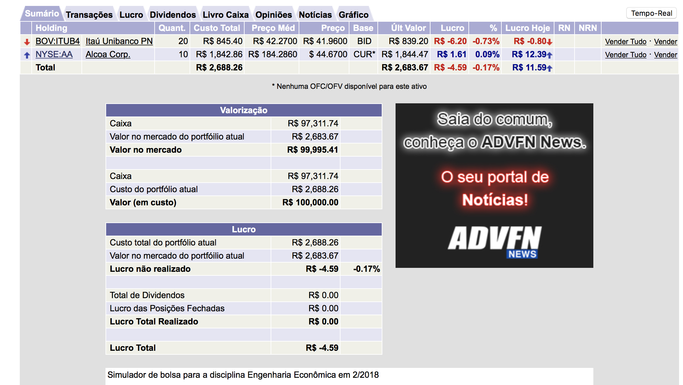

Propaganda omitida

Imagem 5 : fluxo de caixa

Fonte : https://br.advfn.com/

Conforme mostrado na Imagem 5, percebe-se uma ligeira desvalorização na ITUB4, e uma ligeira valorização na AA. Com isso, até esse momento não houve lucro, porém perda. É necessário ter paciência e aguardar o melhor momento para vender essas ações.

É importante ressaltar que a primeira quinzena desse relatório tem caráter experimental, ou seja, estão sendo feitos pequenos investimentos em empresas diferentes para que seja feito um levantamento de quais setores são mais rentáveis.

Dando procedimento aos investimentos, foi percebido o fato das ações terem desvalorizado, novamente, como mostra a figura abaixo :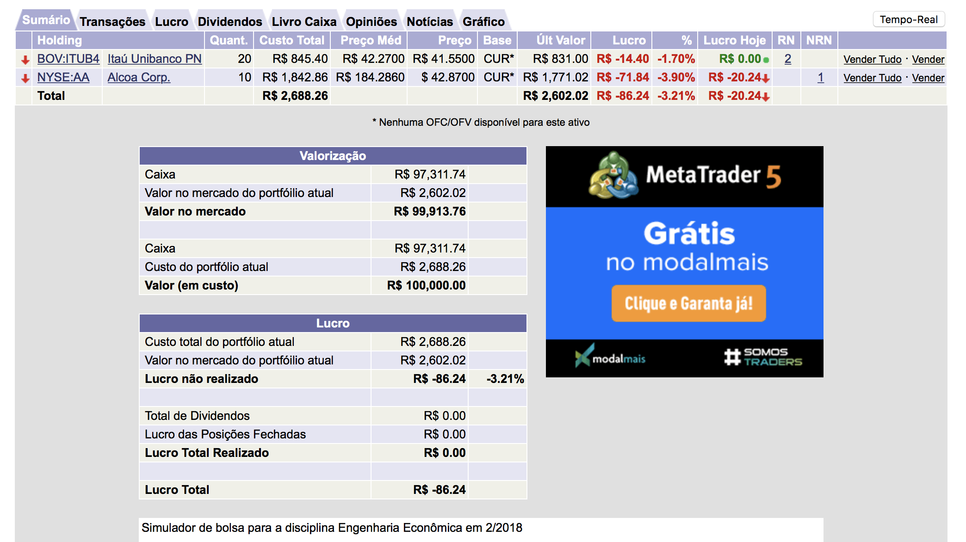

Imagem 6 : fluxo de caixa em negativo

Fonte : https://br.advfn.com/

Propaganda omitida

Para tentar amenizar a situação acima, novos investimentos foram feitos, entretanto em outro ramo empresarial : o varejista. A empresa escolhida é de grande porte, uma das maiores do Brasil, e vem tendo resultados positivos ao longo dos anos até o presente momento. Teve um patrimônio líquido bilionário há dois meses, portanto demonstra ser uma boa opção de investimento. Trata-se da Magazine Luiza - BOV:MGLU3.

O investimento feito nessa empresa, de início, foi de R$ 12.183,00 , correspondente a 100 títulos de R$ 121,83 . Adiante, será mostrado a descrição da Empresa, bem como sua cotação no momento da compra, balanço financeiro e gráfico.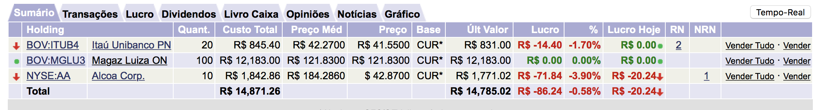

Imagem 7 : demonstrativo de ações

Fonte : https://br.advfn.com/

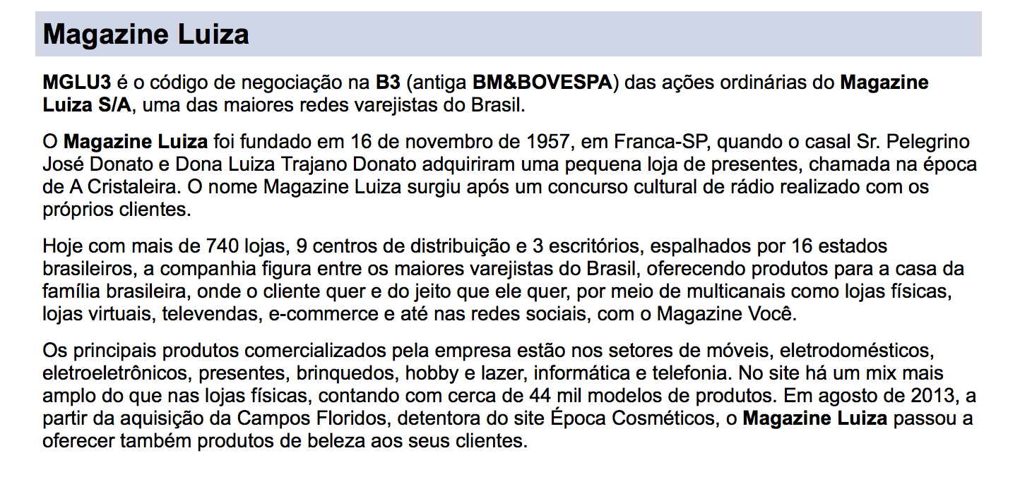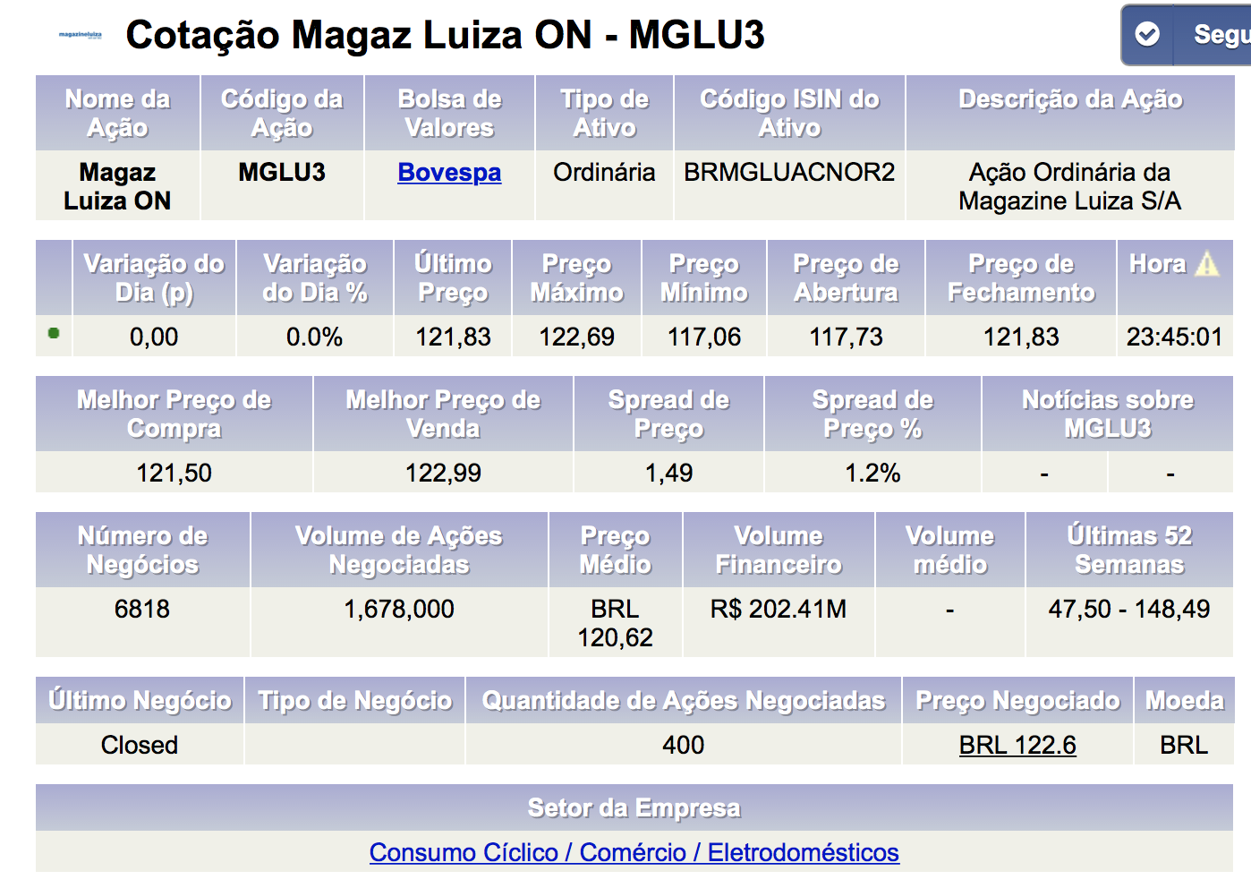 A seguir, o balanço financeiro da Empresa e o gráfico :

Imagem 9 : cotação da Magazine Luiza

Fonte : https://br.advfn.com/

Imagem 8 : descrição da Magazine Luiza

Fonte : https://br.advfn.com/

A partir das imagens 10 e 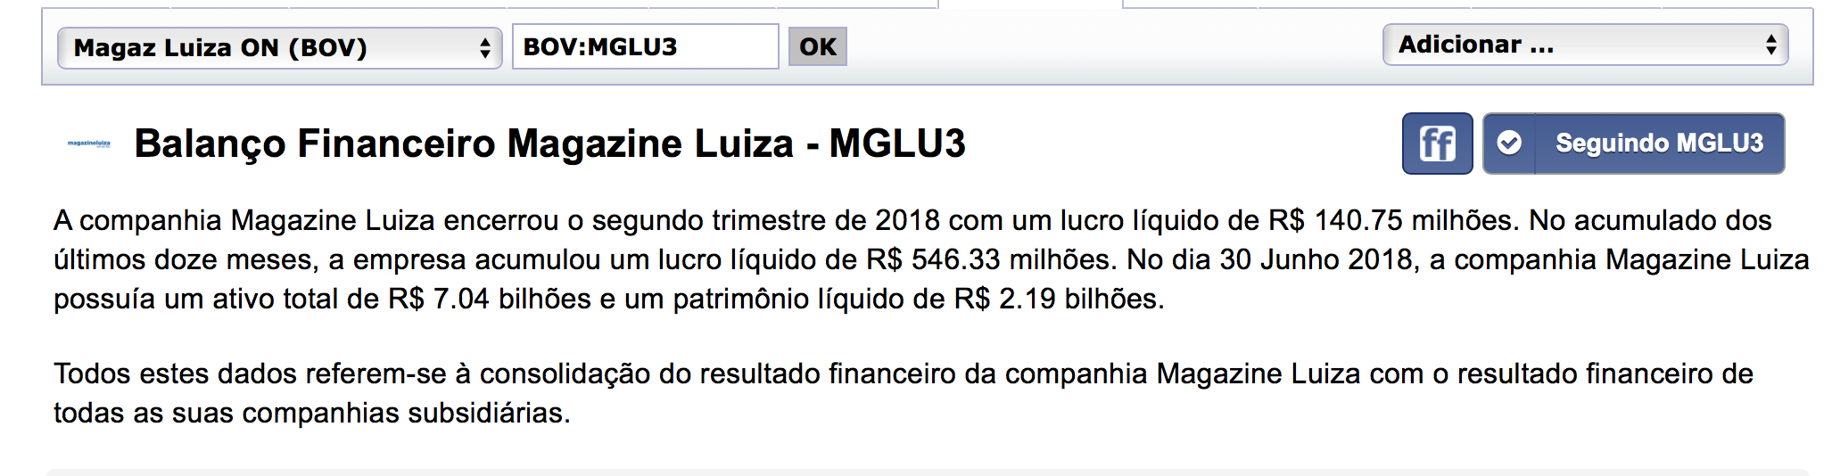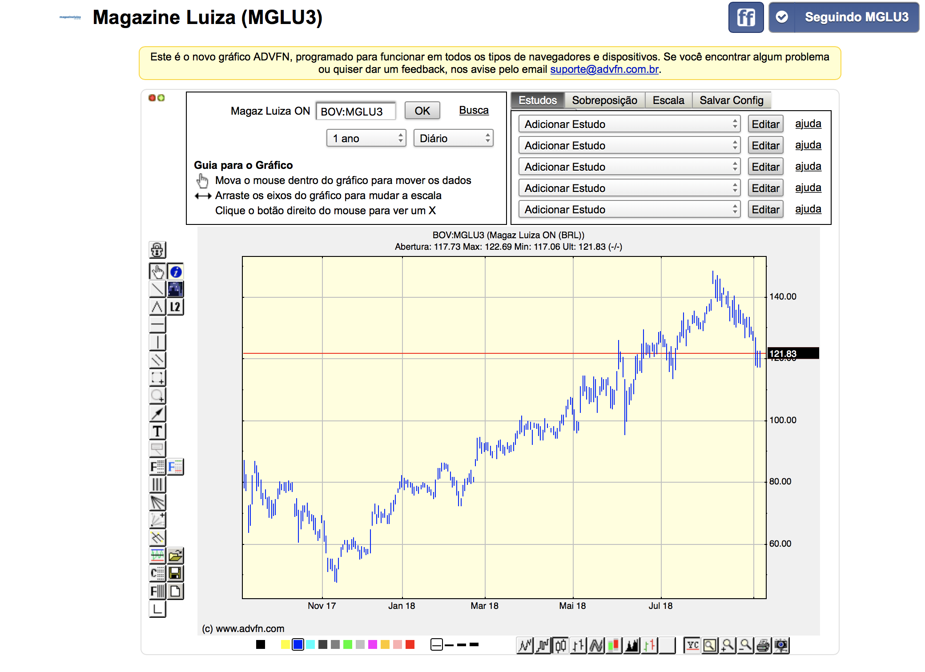11, é possível perceber o que foi predito a respeito da Magazine Luiza ser uma boa opção de investimento, uma vez que ela obteve bons lucros dos últimos 12 meses até hoje. Espera-se bons rendimentos dessa aplicação.

Imagem 10 : Balanço da Magazine Luiza

Fonte : https://br.advfn.com/

Imagem 11 : Gráfico de ações da Magazine Luiza

Fonte : https://br.advfn.com/

. Semana 09/09 - 15/09/2018

Os investimentos da última semana não foram alterados por um tempo, ou seja, ficaram flutuando conforme as movimentações monetárias das bolsas de valores. A ideia era valorizar todos os títulos, entretanto isso não foi observado em totalidade, como mostra o balanço abaixo:

Propaganda omitida

Percebe-se que as ações do banco Itaú (BOV:ITUB4) e da Magazine Luiza (BOV:MGLU3) resultaram em saldos positivos, enquanto qu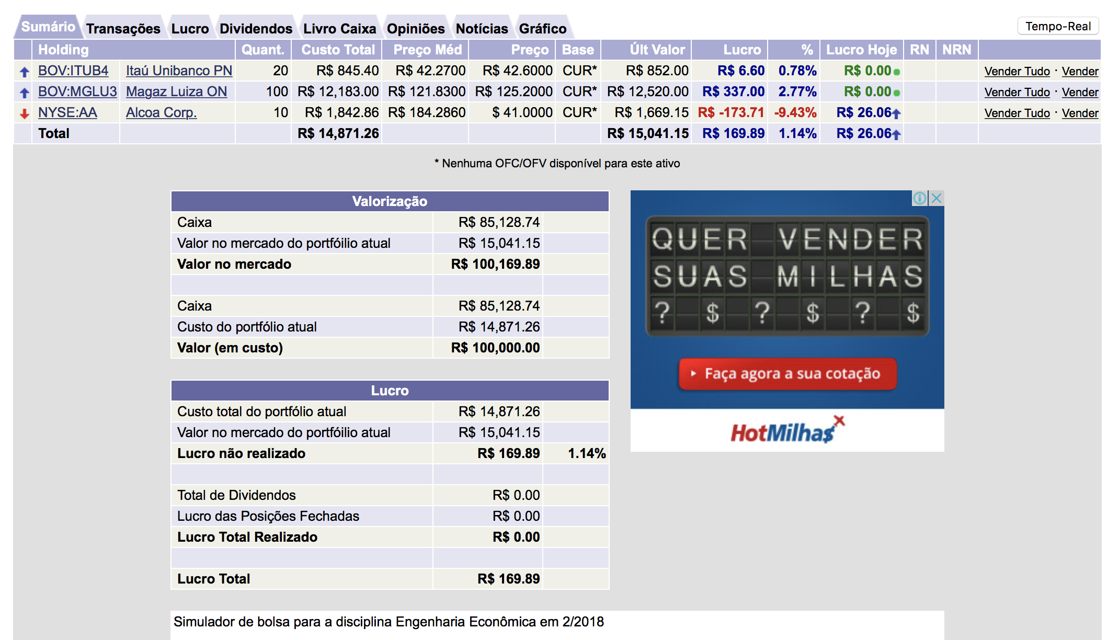e as ações da Alcoa (NYSE:AA) demostraram desvalorização desde o dia em que foram compradas.

Imagem 12 : Balanço patrimonial inicial, semana 2

Fonte : https://br.advfn.com/

Por causa disso, a seguinte decisão é tomada : esperar até que as ações da Alcoa atinjam o 0% ou mais, vendê-las, depois vender os títulos do Itaú e da Magazine Luiza. Paralelamente, não será mais feito nenhum investimento na Alcoa, a não ser que essa empresa demostre um comportamento muito diferente em termos de bolsa, o que aparenta ser pouco provável.

Somado a isso, Magazine Luiza tem correspondido às expectativas de valorização, e por causa disso serão feitos maiores investimentos nela em breve. Itaú mostrou superávit, mas também mostrou déficit, ou seja, não é uma empresa que tenha certa estabilidade, mas sim altos e baixos. Talvez a melhor proposta seja investir na Itaú apenas em períodos curtos de tempo, isto é : observar o gráfico de ações/cotações dessa empresa e aguardar que comece a subir, então comprar alguns títulos para revender algumas horas depois, visando uma margem de lucro.

Investir não é fácil, é um jogo de cautela. Nesse sentido, para que o portfólio atual não fique restrito/dependente a/de somente algumas empresas, um levantamento é constantemente realizado a fim de encontrar novas candidatas para investir-se. Será discutido, a seguir, uma dessas candidatas.

A Eletrobras (Centrais Elétricas Brasileiras S/A) é uma das maiores estatais no setor de energia elétrica no Brasil. Ela é responsável por dezenas de usinas nos setores hidrelétrico, termelétrico e termonuclear, além de milhares de quilômetros de linhas de transmissão e 237 subestações. Ela está presente em vários países e detém o controle acionário direto de sete empresas de geração e de transmissão de energia elétrica.

As ações analisadas aqui são as da classe B da Eletrobras (BOV:ELET6), que garantem ao acionista o direito a dividendo mínimo obrigatório e o direito a reembolso de capital. No exterior, as ações da Eletrobras também são negociadas em dois importantes mercados acionários – nos Estados Unidos e na Espanha - e também no mercado de ações de empresas latino-americanas (Latibex) da Bolsa de Valores de Madri (ESE). Vide descrição abaixo (imagem 13) .

Um dos motivos que querer-se investir nessa empresa é o fato de ela estar no top 5 do ranking da BOVESPA no quesito maiores altas (vide imagem 14) . Além disso, a Eletrobras apresenta cotações mínimas e máximas relativamente distantes, isto é, pode-se comprar “barato" e vender “caro” (vide imagem 15) .

Por outro lado, o histórico de cotações dela não é tão atraente assim, visto que demonstrou, no último mês, variações negativas de preço, o que pode levar a um prejuízo para os acionistas (vide imagem 16). Em relação a isso, serão mostrados alguns gráficos, entretanto é válido adiantar que o esperado é que as ações da Eletrobras tenham alta nos próximos meses, o que pode caracterizá-la como um investimento a médio ou longo prazo.

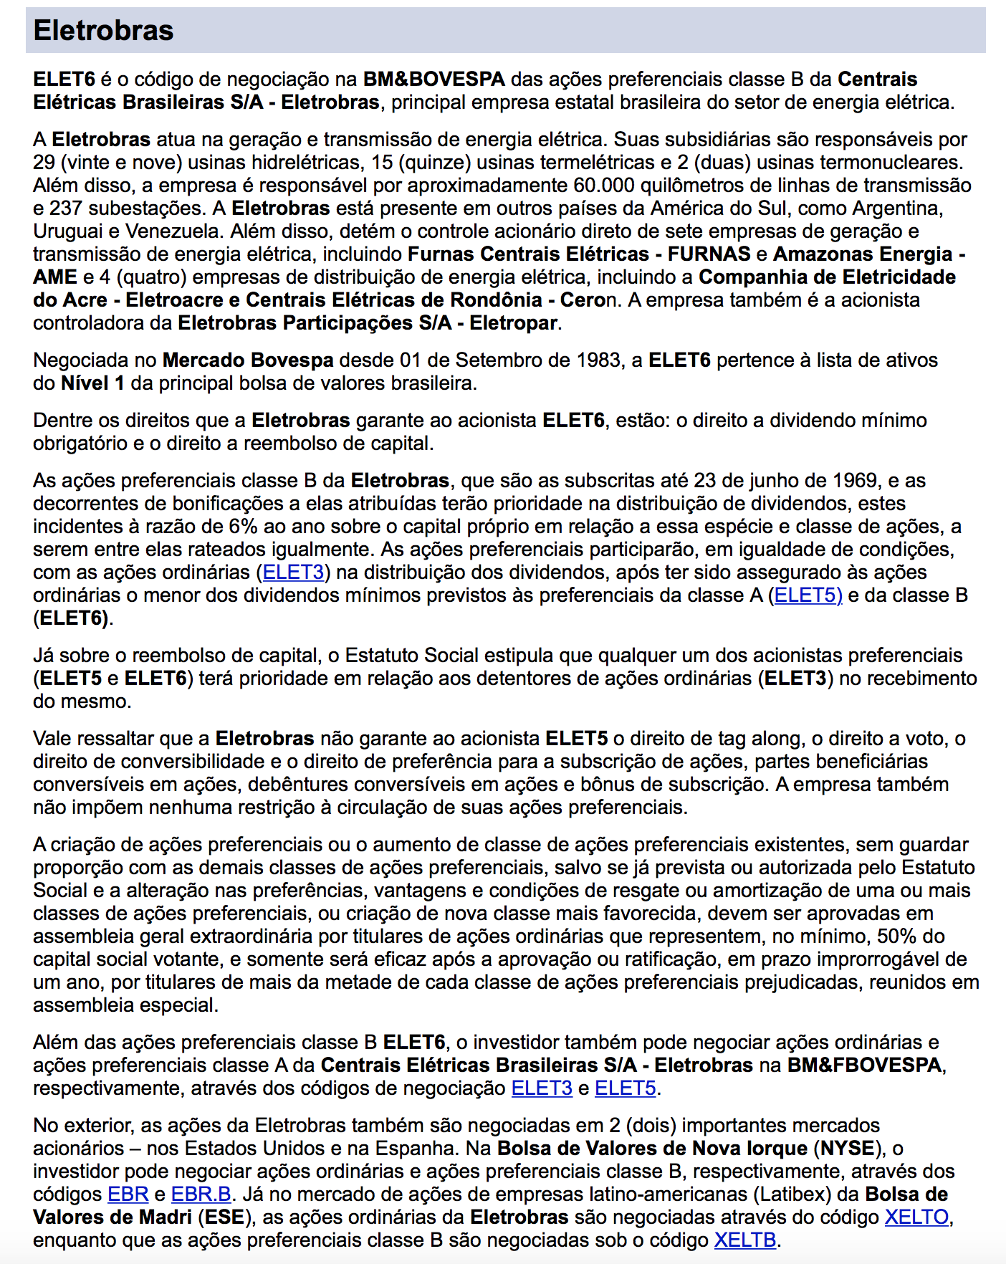

Imagem 13 : descrição da Eletrobras

Fonte : https://br.advfn.com/

Como dito anteriormente, é possível observar a Eletrobras na posição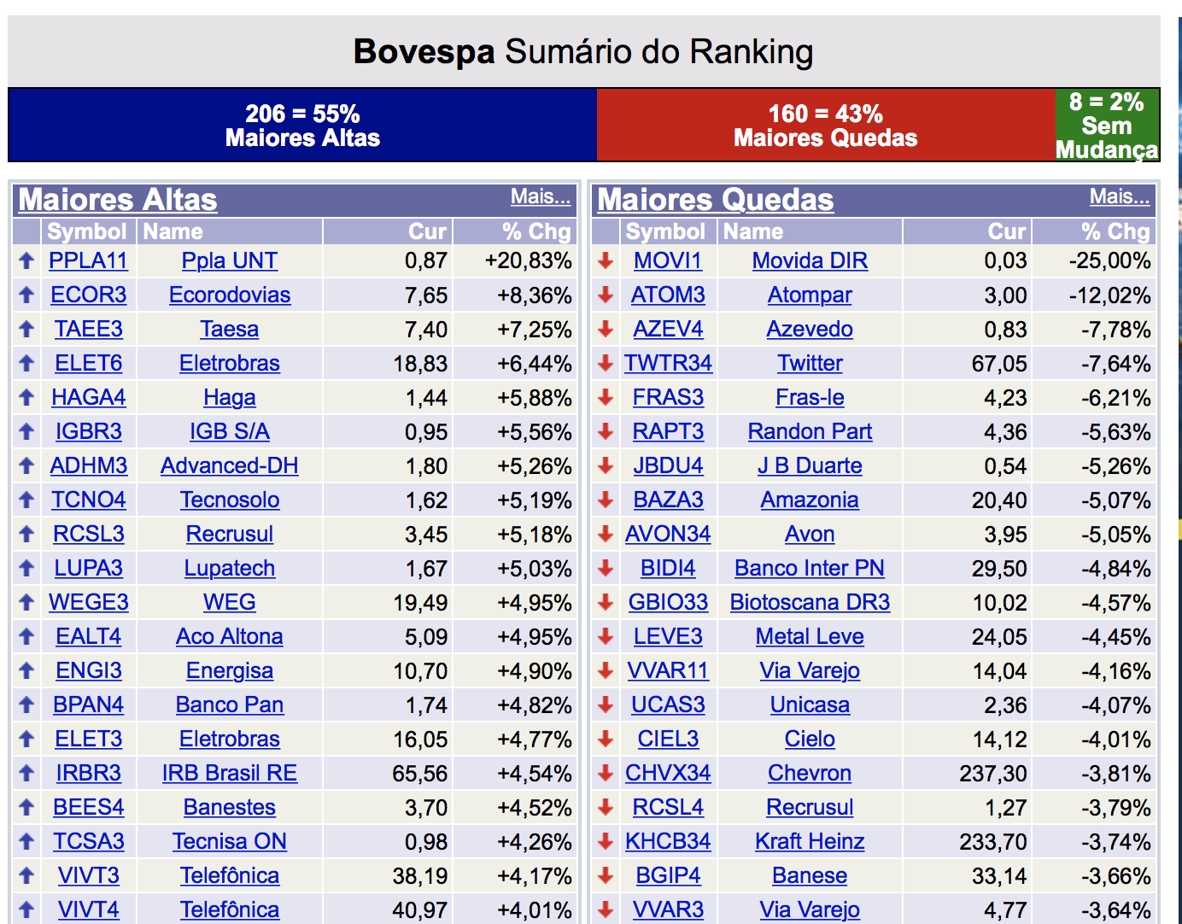 4 do ranking das maiores altas, o que é vantajoso, pois demonstra bom valor de mercado.

A seguir, histórico de cotações da Eletrobras, gráficos relativos às cotações, balanço individualizado, demonstrativo de resultados e resultados trimestrais e anuais.

Imagem 14 : ranking BOVESPA

Fonte : https://br.advfn.com/

Imagem 15 : cotação da Eletrobras

Fonte : https://br.advfn.com/

É possível observar, nas cotações, uma diferença de mais de R$1,00 entre o preço mínimo e o máximo. Com isso, espera-se ter a oportunidade de comprar títulos por um valor menor e vendê-los por um valor relativamente mais alto, o que gerará lucro.

Por outro lado, ao observar o histórico recente de cotações dessa empresa (vide abaixo imagem 16), constata-se que houve mais desvalorização do que valorização nos preços. Isso é um ponto negativo, vis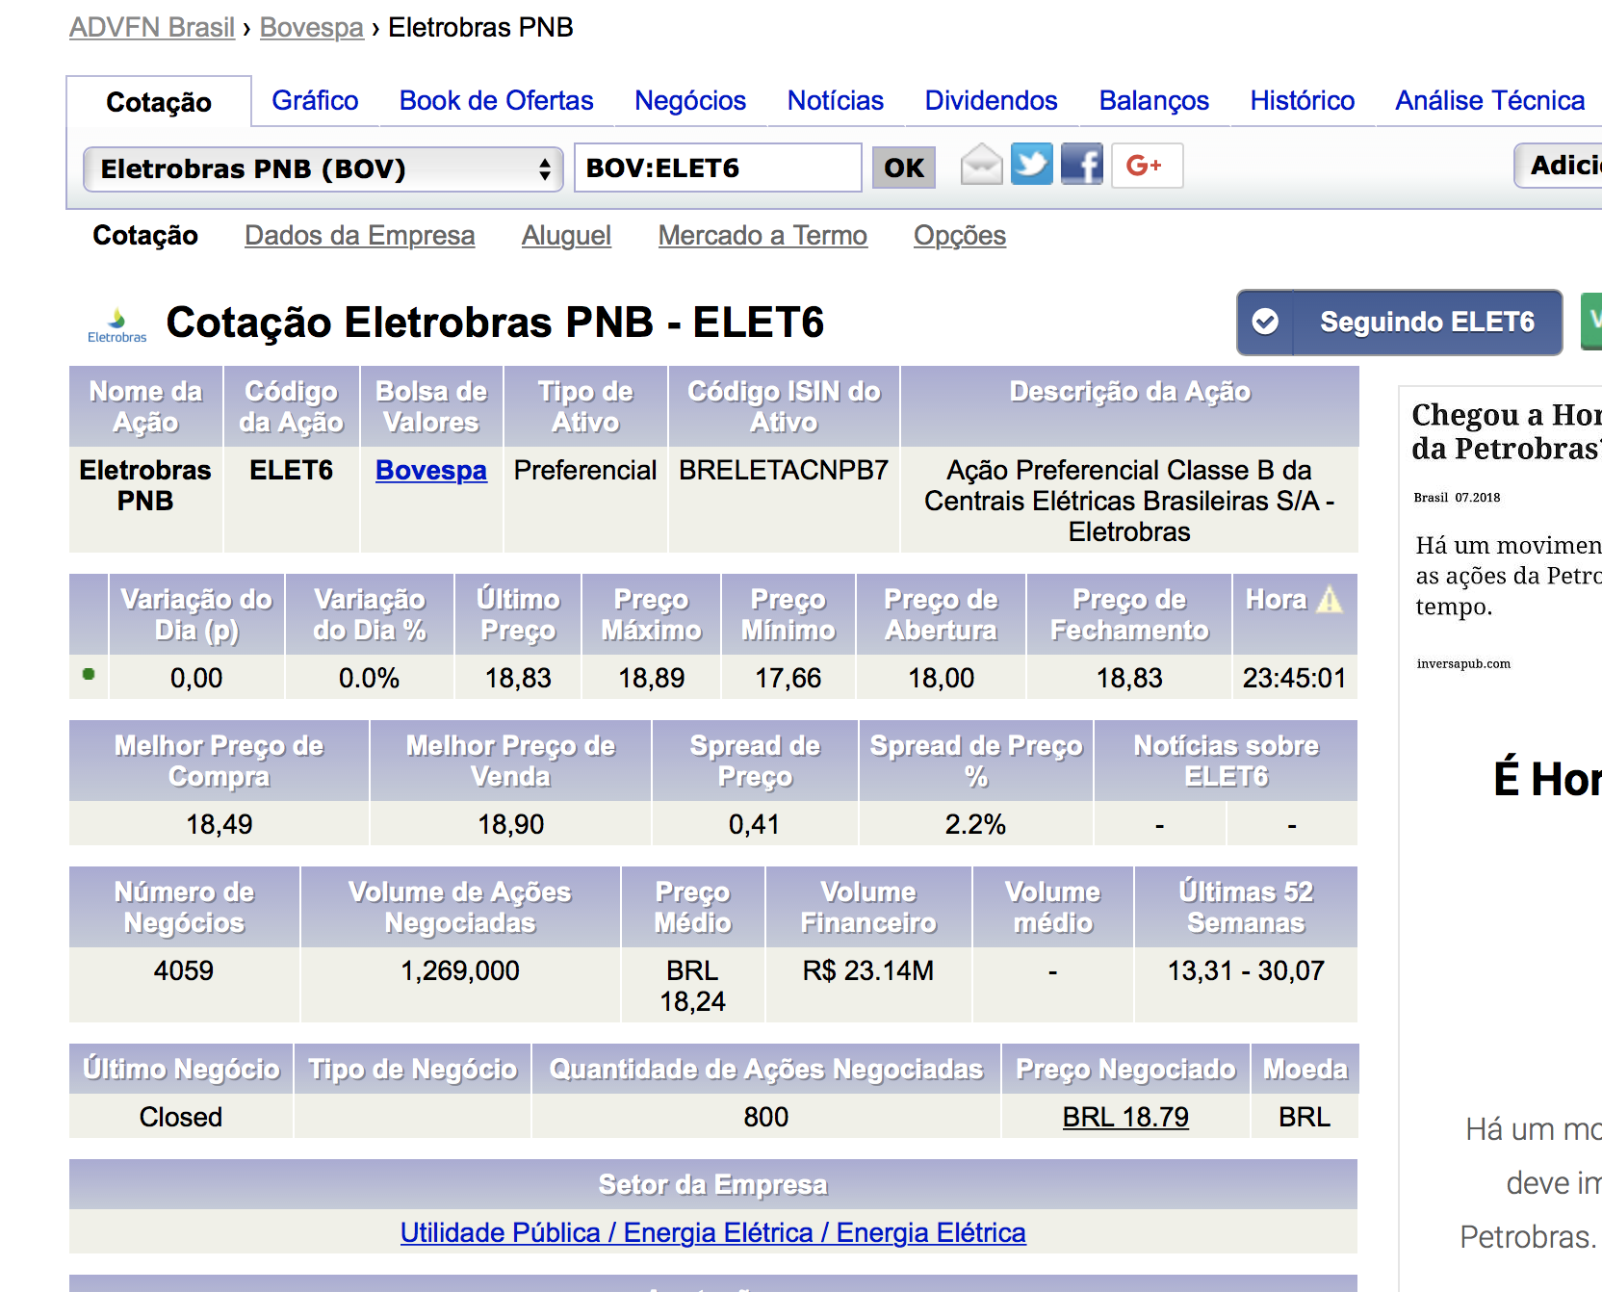to que a intenção dos investimentos desse relatório não é perder dinheiro, mas sim o contrário.

Ao observar o balanço individualizado da Eletrobras (vide abaixo imagem 17), notou-se que, nos últimos cinco anos, a empresa sofreu com o acúmulo de grandes prejuízos líquidos. Mesmo assim, ela demonstrou que está se reerguendo, já que o desempenho desse ano (2018) tem sido mais eficiente que o dos anos anteriores, apesar de não estar gerando somente lucro.

Um levantamento foi feito a respeito do comportamento dos preços das ações da Eletrobras de 2015 ao presente mês (setembro de 2018). É possível visualizar um certo padrão, que é o seguinte : os valores iniciam o ano em queda, mas ao chegar nos meses de agosto, setembro e outubro esses valores sobem bastante. Conclui-se, a partir disso, que agora é um bom momento para investir na Eletrobras, visto que o esperado é que os preços su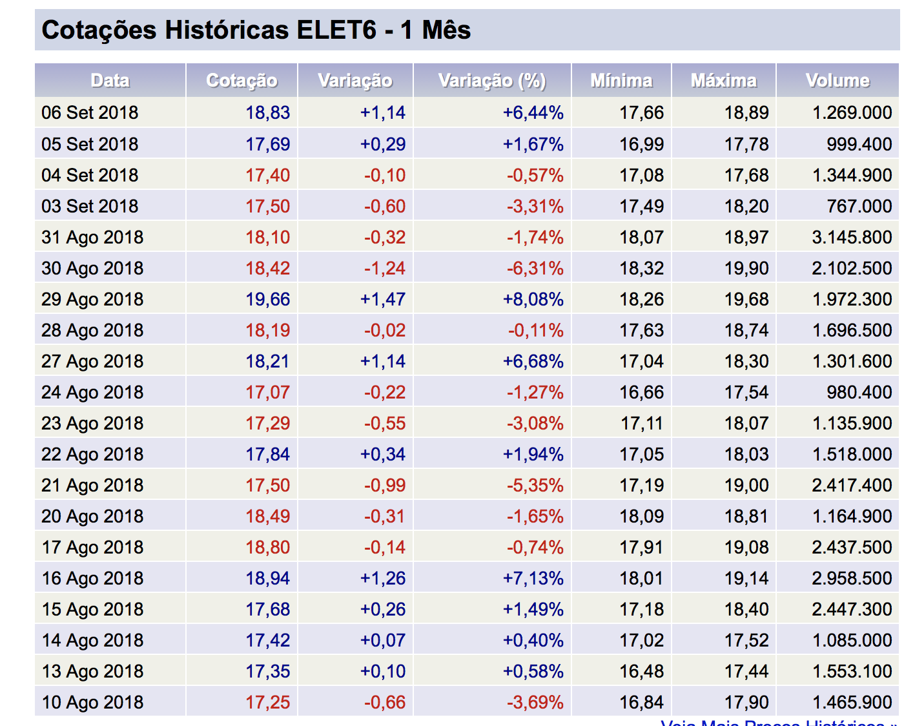bam nos próximos meses (vide imagens 18 e 19) .

Imagem 16 : histórico de cotações da Eletrobras

Fonte : https://br.advfn.com/

Observação importante : foi observado, novamente, o gráfico de cotações da Alcoa e percebeu-se um grande crescimento anual e leve crescimento mensal. Os títulos comprados dessa empresa começaram a valorizar, o que pode indicar que o momento de vendê-los não está longe.

A seguir, é mostrado o balanço individualizado e os gráficos relativos às cotações da Eletrobras de 2015 a 2018 :

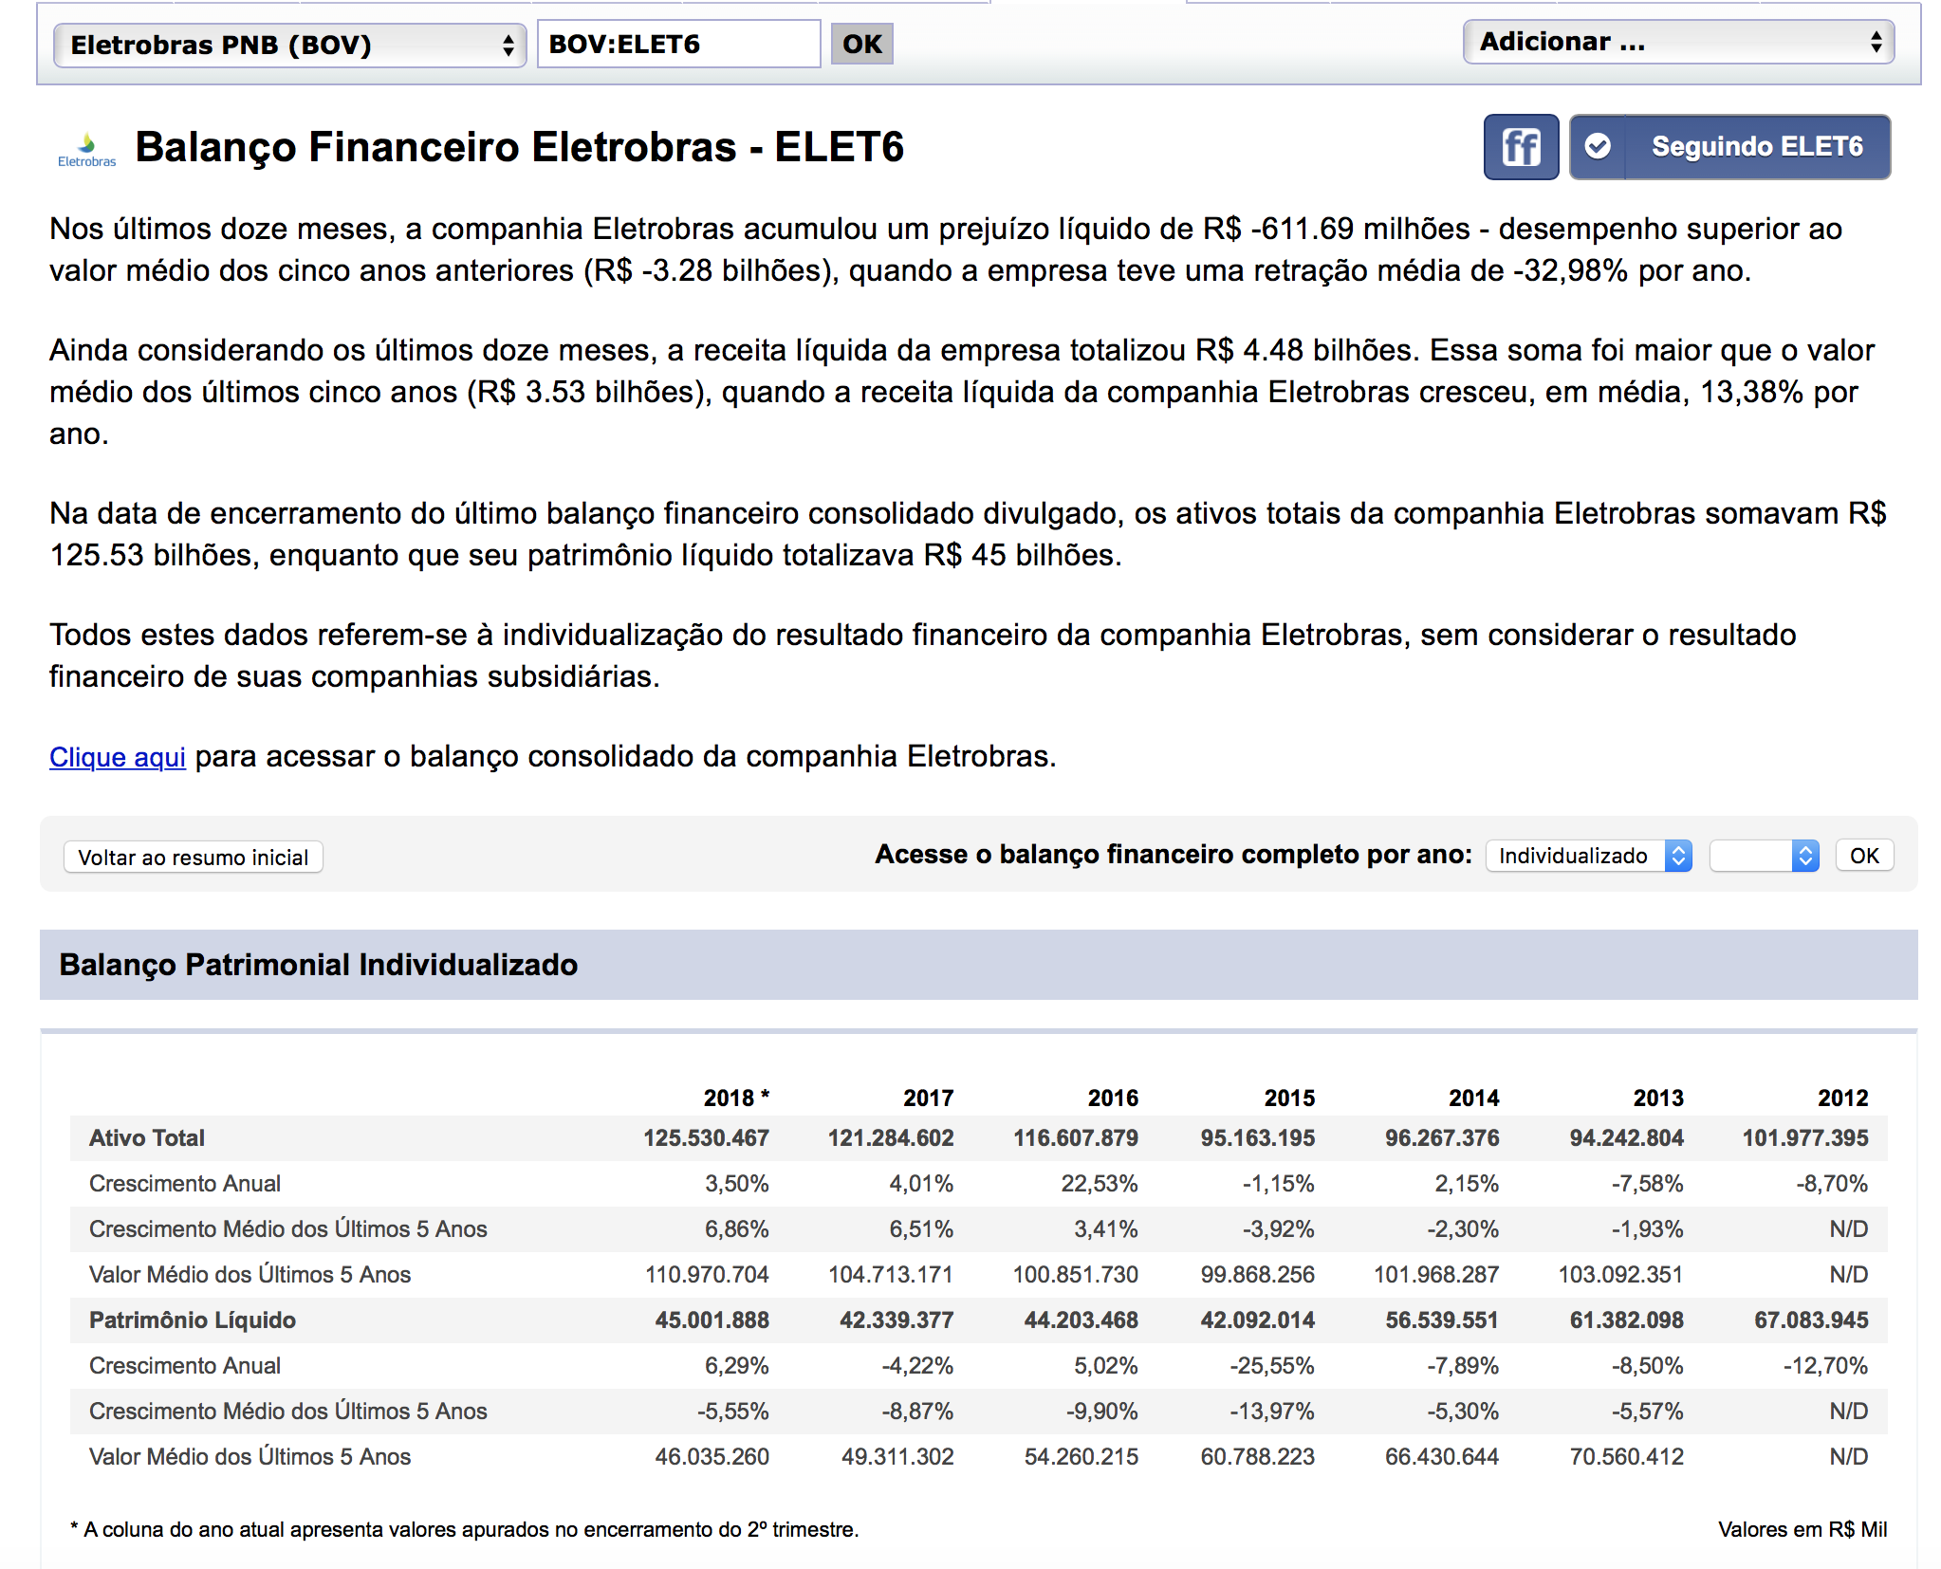

Imagem 17 : balanço financeiro individualizado da Eletrobras

Fonte : https://br.advfn.com/

É possível observar que o patrimônio líquido da empresa sofreu uma desvalorização de 2012 a 2015, mas a partir dai mostrou crescimento. Isso ocorreu de forma semelhante com o ativo total. Reforça-se, novamente, que o comportamento esperado para o final desse ano seja crescimento.

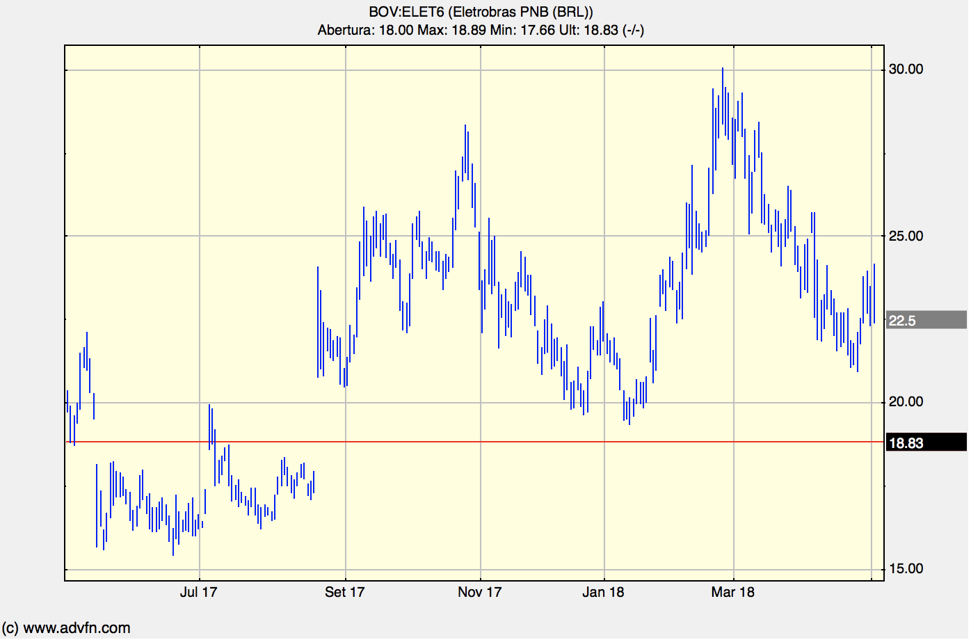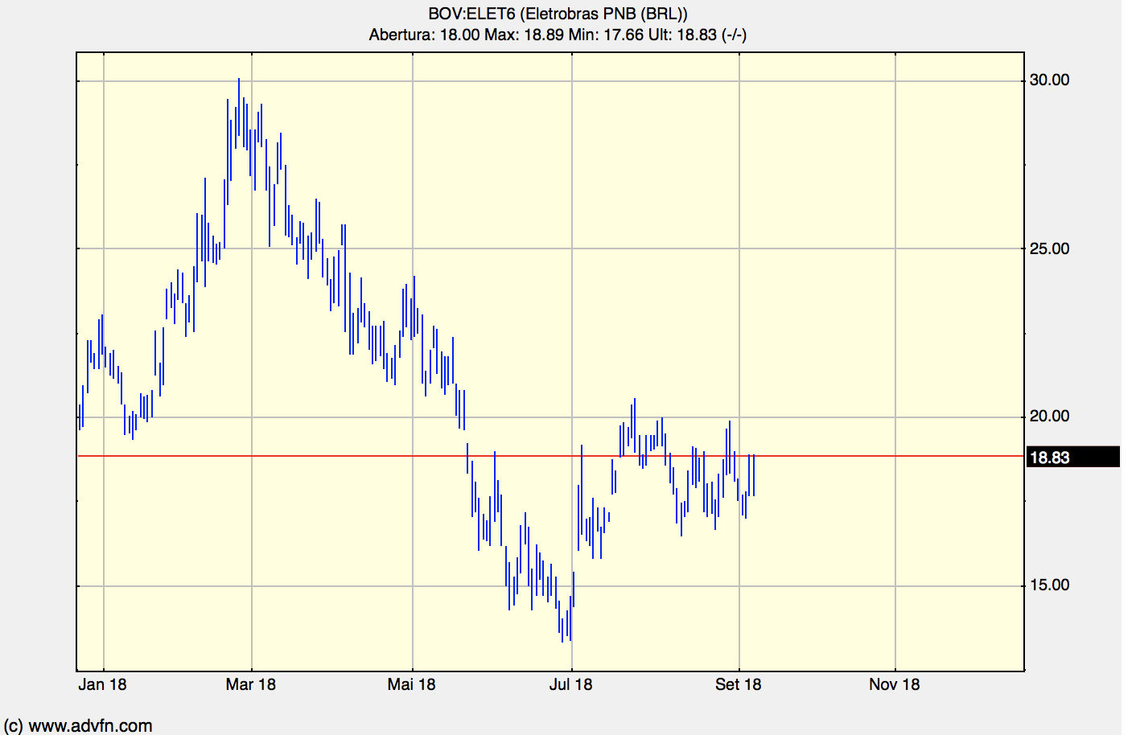

Imagem 18 : gráfico de cotações da Eletrobras em 2017/18

Fonte : https://br.advfn.com/

Imagem 19 : gráfico de cotações da Eletrobras em 2018

Fonte : https://br.advfn.com/

Para complementar o estudo sobre a Eletrobras, será mostrado adiante a demonstração de resultados do terceiro trimestre de 2017 ao segundo trimestre de 2018, e o acumulado nos últimos 12 meses. É possível perceber que a empresa lidou com prejuízos e lucros líquidos, mas em termos de receita teve um bom acumulado e mostrou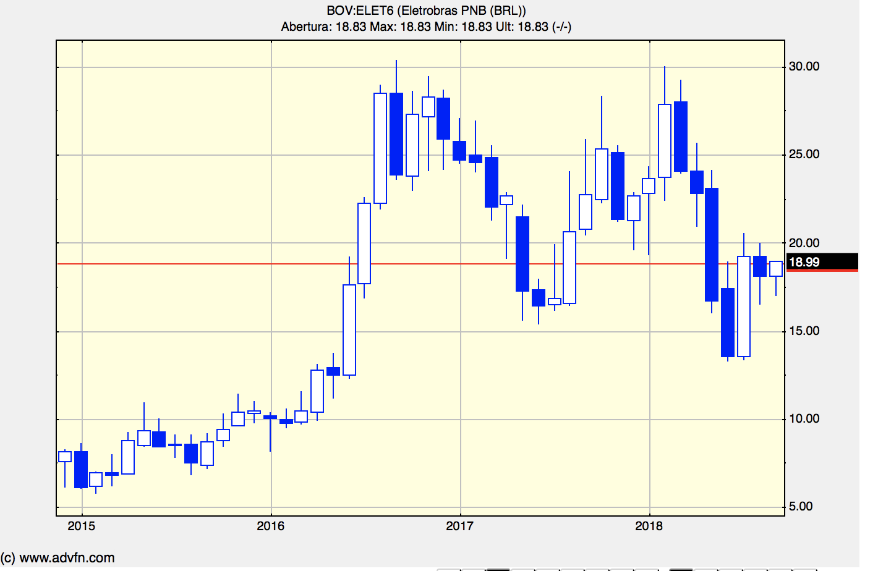 crescimento (vide imagem 21) .

Imagem 20 : box-plot mensal de cotações da Eletrobras de 2015 a 2018

Fonte : https://br.advfn.com/

Também, para complementar, será mostrado os resultados trimestral e anual de 2009 a 2018 da Eletrobras. Esses resultados comparam a receita, a despesa e o lucro da empresa. Essa análise é importante para ter-se um bom panorama sobre o comportamento monetário dessa empresa(vide imagem 22) .

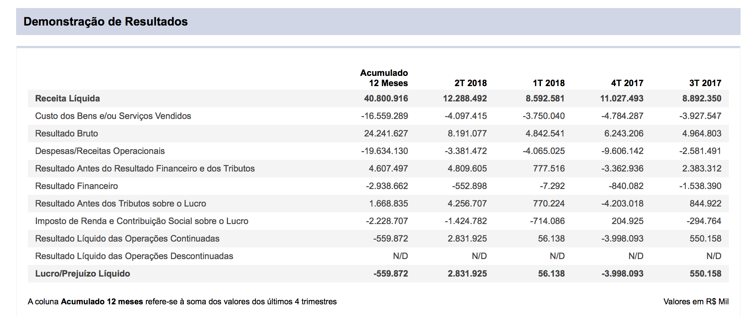

Imagem 21 : demonstração de resultados da Eletrobras

Fonte : https://br.advfn.com/

Com base no estudo apresentado acima e em análises posteriores, foi possível perceber que a Eletrobras carateriza-se por períodos de altos e baixos. Mesmo assim, espera-se que, tendo em vista as característic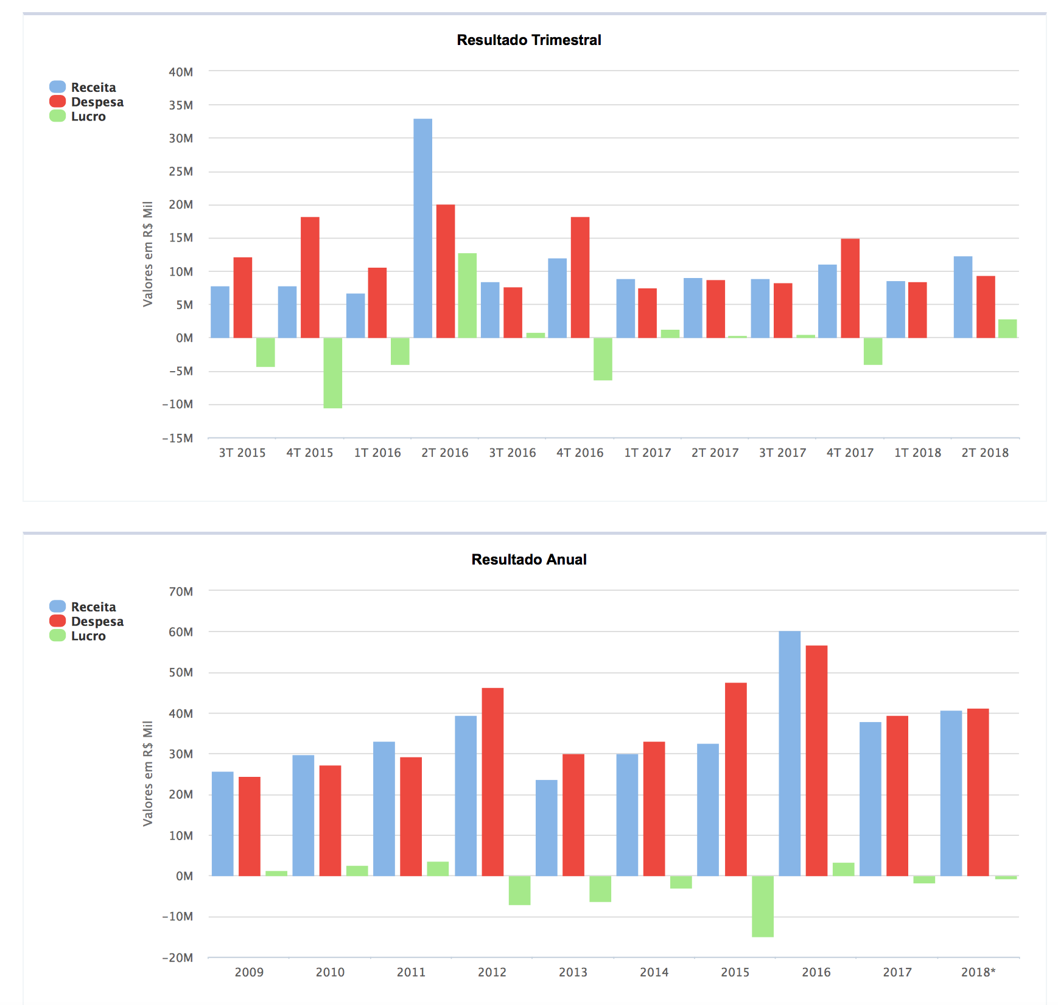as econômicas e sociais dessa empresa, ela seja uma boa opção de investimento.

Imagem 22 : resultados trimestral e anual da Eletrobras de 2009 a 2018

Fonte : https://br.advfn.com/

Assim, a seguinte decisão é tomada : investir R$ 5042,88 na empresa, o que resulta em 288 títulos, como mostra a imagem a seguir :

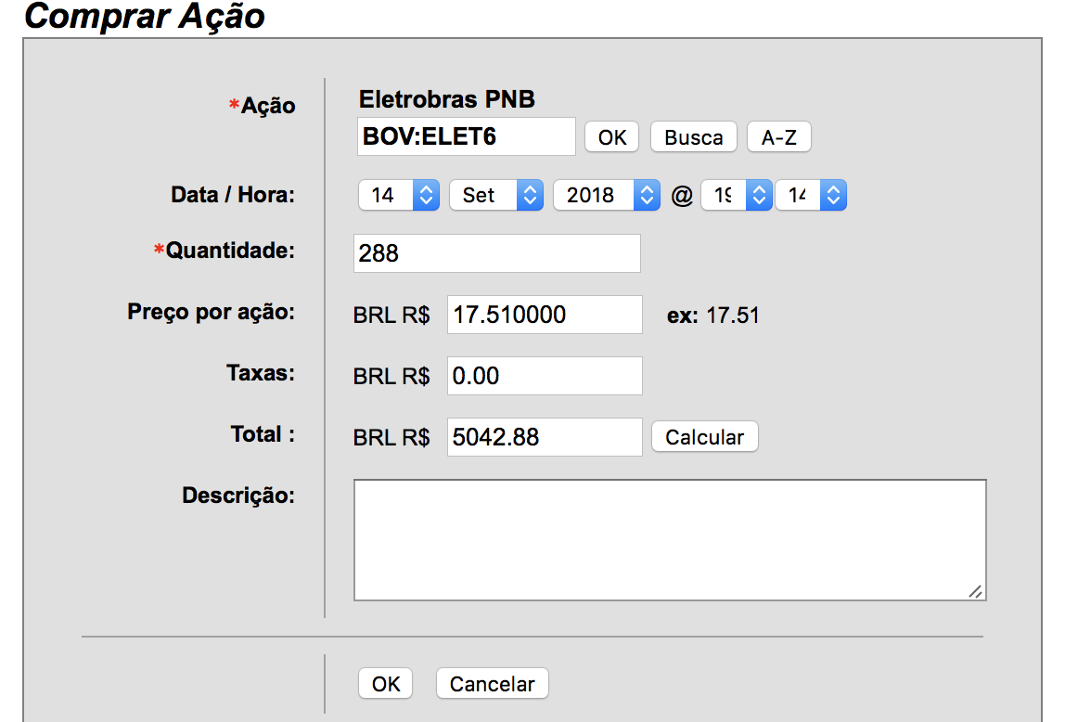

. Semana 15/09 - 19/09/2018

Foi observado o seguinte cenário no início dessa semana :

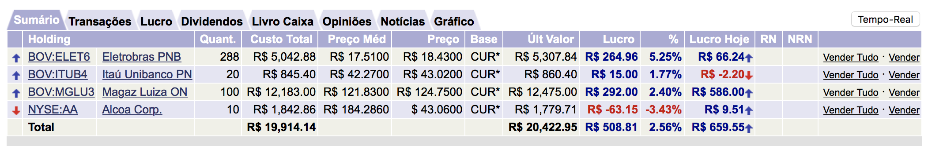

É possível notar que a maioria das ações foram valorizadas. Por causa disso, decide-se vender por completo todas elas, salvo as da Alcoa, que não renderam lucro esperado.

Imagem 23 : investimento na Eletrobras

Fonte : https://br.advfn.com/

Imagem 24 : fluxo de caixa inicial na semana 15/09/18

Fonte : https://br.advfn.com/

Dito feito, o caixa atual subiu para R$ 98.737,06 . Ainda não obteve-se um lucro efetivo, quer dizer, um lucro sobre o total investido no primeiro dia, que foi R$ 100.000,00 . Isto porque ainda temos ações na Alcoa, por exemplo, que ainda não foram vendidas. O demonstrativo de resultados é mostrado a seguir :

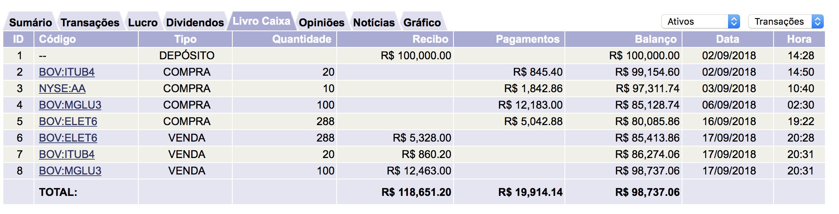

Tendo em vista o apresentado acima, comprar-se-ão novamente títulos na Itau, Magazine Luiza e Eletrobras, com o objetivo de deixá-los render por um tempo e depois vendê-los, visando o lucro.

Imagem 25 : Demonstrativo de resultados

Fonte : https://br.advfn.com/

Imagem 26 : Compra na Magazine Luiza

Fonte : https://br.advfn.com/

Assim sendo, foram investidos R$ 20.514,45 na Magazine Luiza, R$10.180,50 na Eletrobras e R$ 1.086,80 na Itau, como mostram as imagens a seguir :

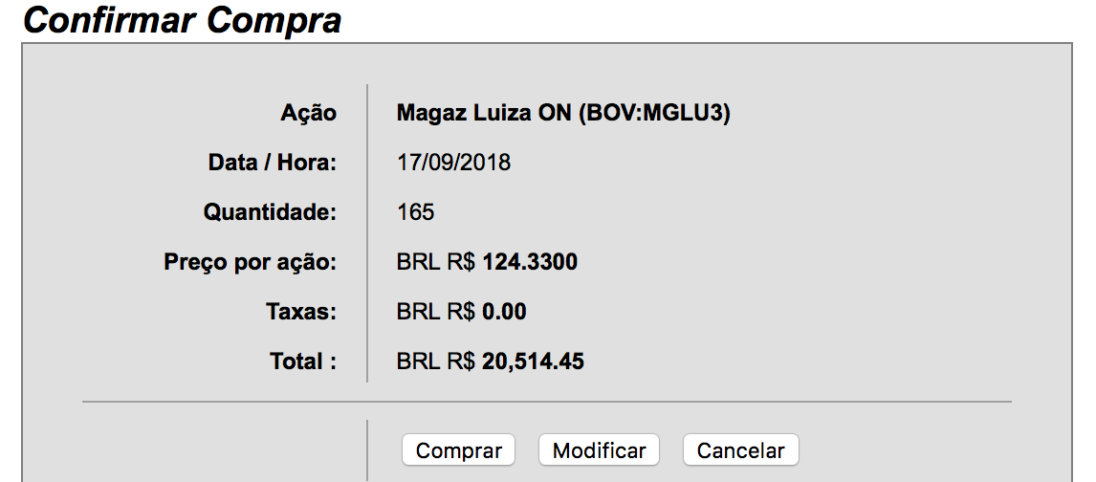

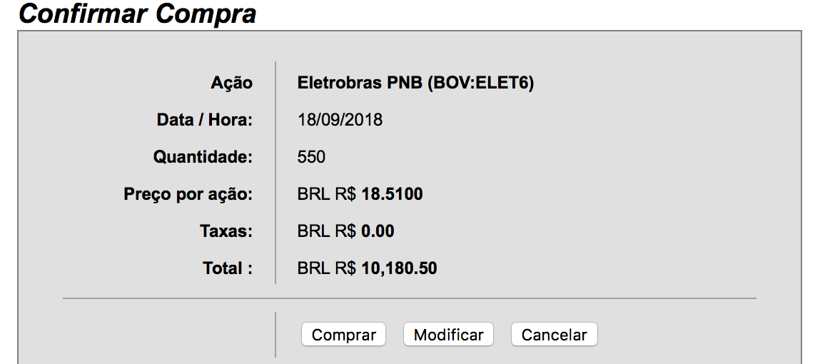

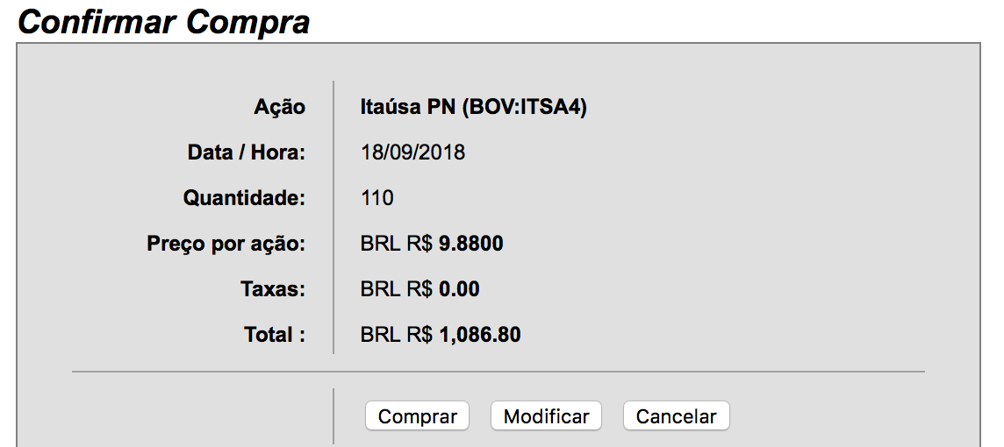

Sendo assim, está encerrada a primeira quinzena desse relatório. Destaca-se a produtividade e o aprendizado adquiridos nessa primeira etapa e espera-se melhorias para as quinzenas seguintes.

Imagem 26 : Compra na Eletrobras

Fonte : https://br.advfn.com/

Imagem 26 : Compra na Itau

Fonte : https://br.advfn.com/

Para terminar, é mostrado abaixo o fluxo de caixa final da quinzena 1 :

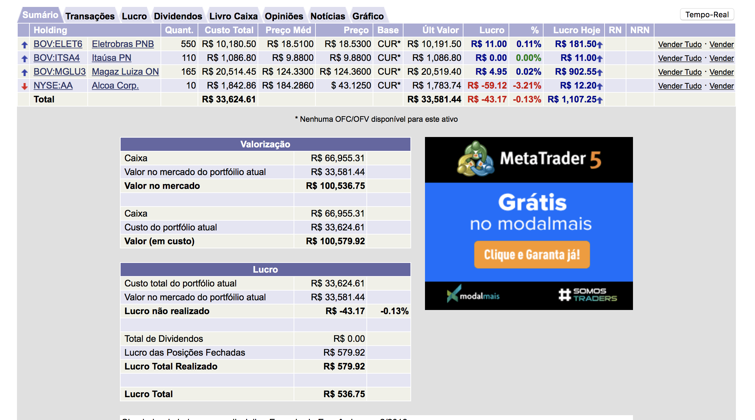

Quinzena 2

. Semana 26/09 - 03/10/2018

Passados alguns dias do fechamento da primeira quinzena, observou-se novos resultados nas ações. A maioria dos títulos foi valorizada e obteve-se bom lucro, entretanto espera-se que esses resultados, apesar de satisfatórios, melhorem ainda mais.

Como era esperado, a Magazine Luiza não desenvolveu queda, mas elevação de preços. Isso foi excelente, pois foi possível vender os títulos detidos dessa empresa a um valor maior do que quando foram comprados. Da mesma forma, a Itau operou em alta, assim como a Eletrobras. Assim, também foram vendidos os títulos detidos dessas empresas, como mostram as figuras 28, 29 e 30.

Imagem 26 : Fluxo de caixa final - quinzena 1

Fonte : https://br.advfn.com/

A imagem 27 a seguir mostra como estava o fluxo de caixa antes de efetuarem-se as vendas mencionadas :

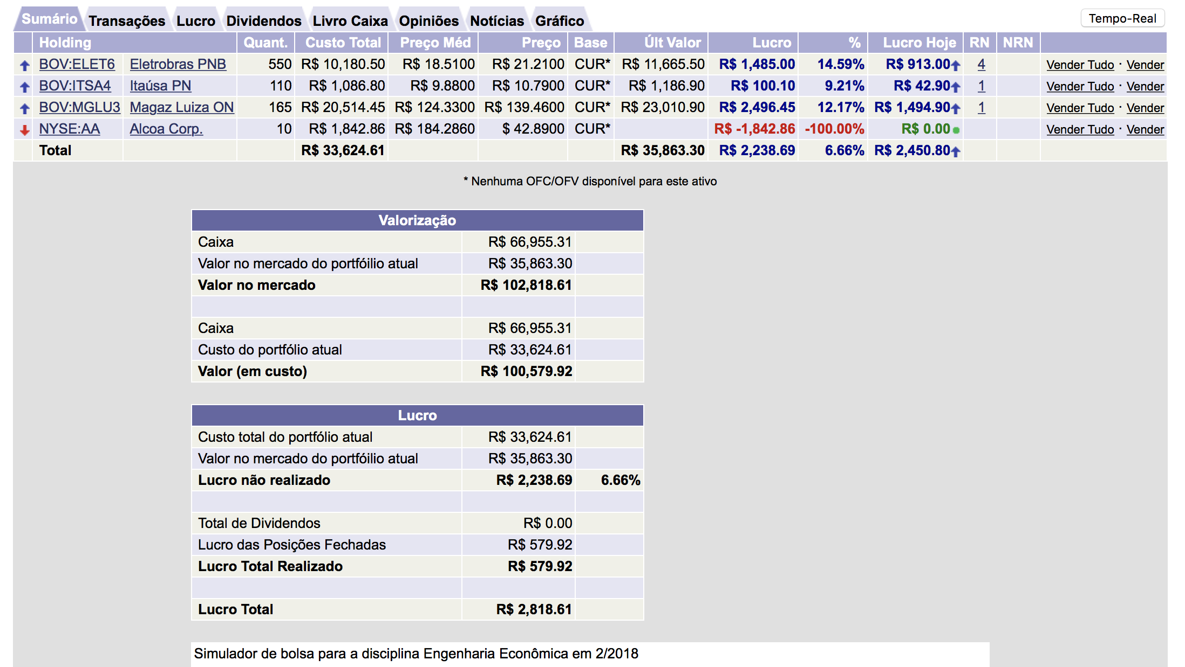

Agora, as vendas :

Imagem 27 : Fluxo de caixa inicial - quinzena 2

Fonte : https://br.advfn.com/

Imagem 28 : venda dos títulos da Eletrobras

Fonte : https://br.advfn.com/

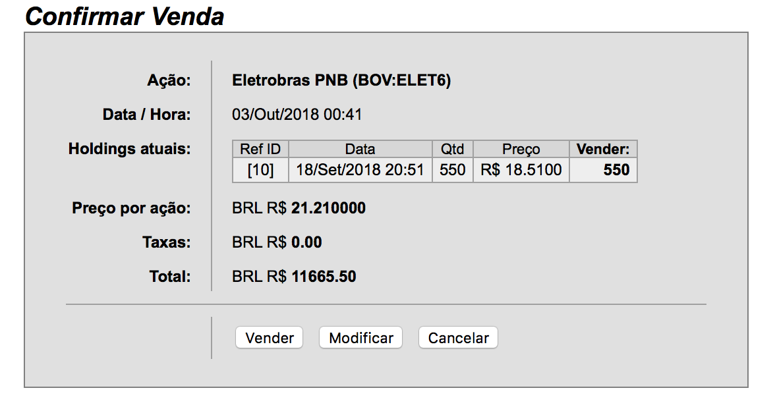

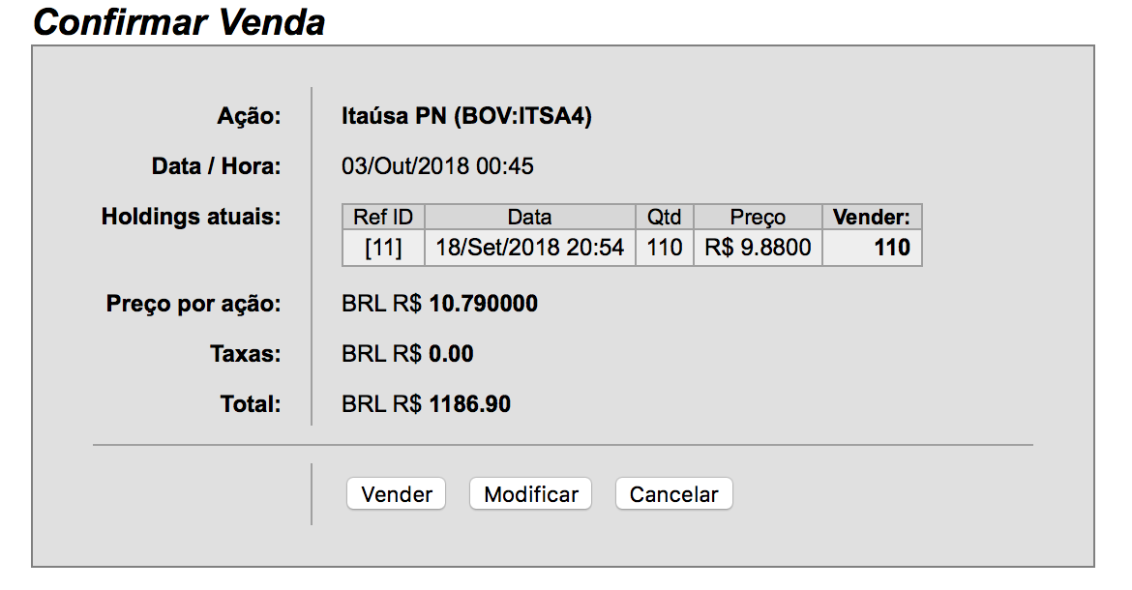

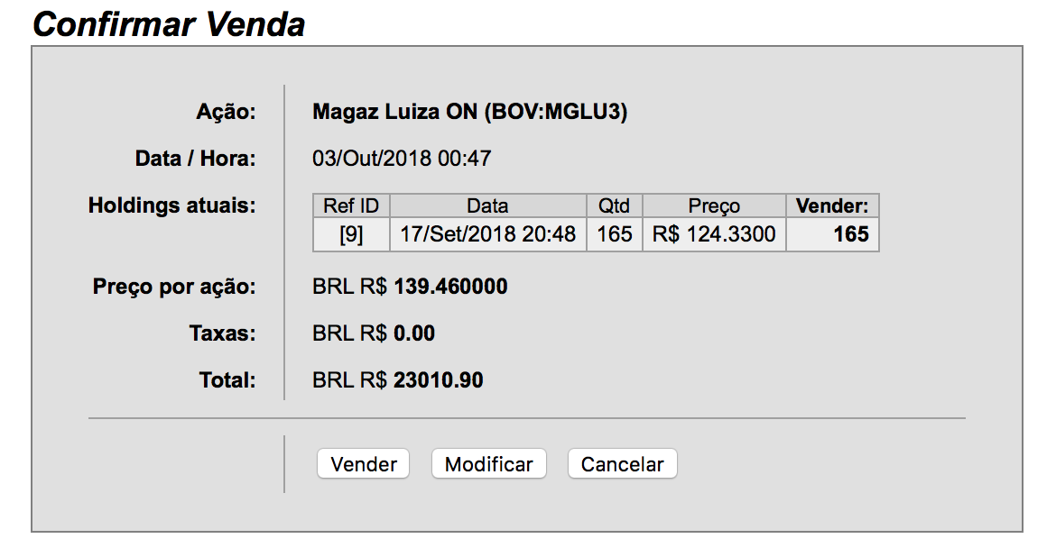

Imagem 29 : venda dos títulos da Itau

Fonte : https://br.advfn.com/

Imagem 30 : venda dos títulos da Magazine Luiza

Fonte : https://br.advfn.com/

Feito isso, observa-se o seguinte fato : as eleições políticas no Brasil acontecerão dentro de poucos dias. Nesse sentido, é notável que o uso das mídias sociais pelos usuários comuns e pelos setores de marketing empresariais está no mais alto momento. As pessoas querem expor suas diversas ideias políticas e os setores de marketing querem divulgar os candidatos. Assim, é uma boa hora para que outras empresas invistam em anúncios pagos nessas redes sociais para expor seus produtos.

Imagem 31 : cotação do Facebook

Fonte : https://br.advfn.com/

Nesse sentido, viabiliza-se o investimento em ações de mídias sociais, visto que é possível que elas estejam altamente valorizadas e continuem assim até pelo menos sábado (6/10), na véspera das eleições.

Dessa maneira, escolheu-se o Facebook (NASDAQ:FB) da Bolsa estadunidense para investir-se, apesar do índice mais recente ser de queda das ações dessa empresa.

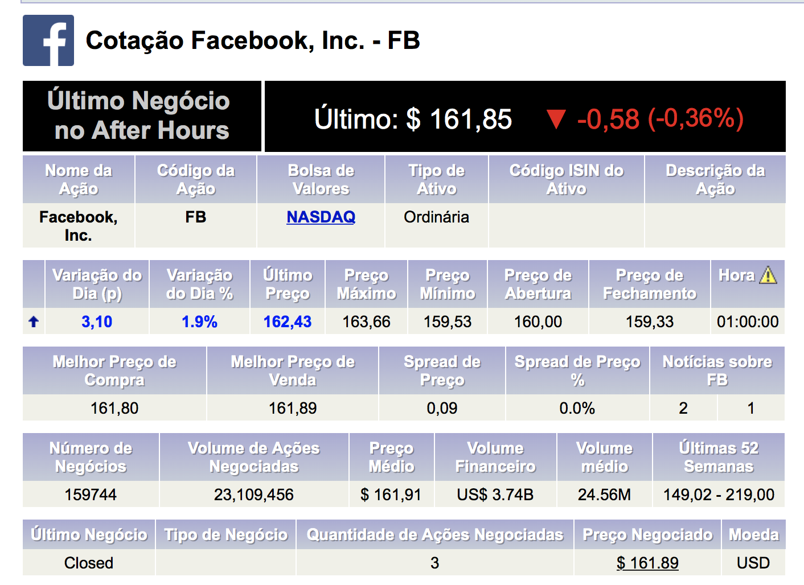

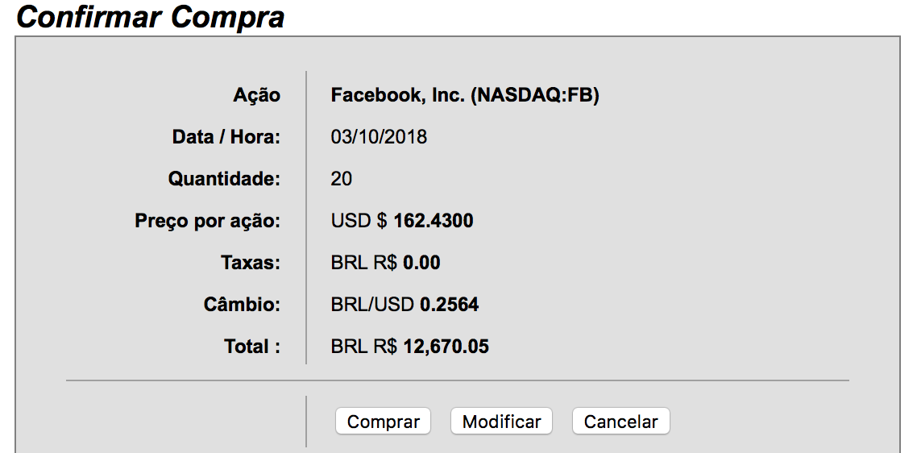

Além disso, como de costume, foram feitos novos investimentos na Magazine Luiza :

Imagem 32 : compra de títulos do Facebook

Fonte : https://br.advfn.com/

Imagem 33 : compra de títulos da Magazine Luiza

Fonte : https://br.advfn.com/

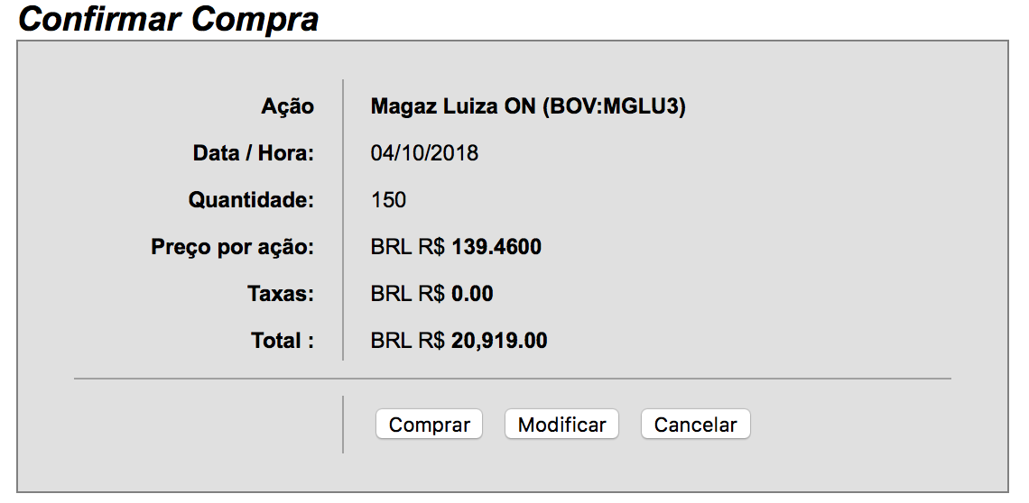

Portanto, encerra-se mais uma etapa do presente relatório, de maneira educativa e produtiva, ressaltado o aprendizado obtido e com o seguinte fluxo de caixa :

Imagem 34 : fluxo de caixa final - quinzena 2

Fonte : https://br.advfn.com/

